Отчет по Лабораторной Работе №3

Модель боевых действий- Вариант 51

Нзита Диатезилуа Катенди

Содержание

# Цель работы

Рассмотрим некоторые простейшие модели боевых действий – модели Ланчестера. В противоборстве могут принимать участие как регулярные войска, так и партизанские отряды. В общем случае главной характеристикой соперников являются численности сторон. Если в какой-то момент времени одна из численностей обращается в нуль, то данная сторона считается проигравшей (при условии, что численность другой стороны в данный момент положительна).

# Задание

Между страной Х и страной У идет война. Численность состава войск исчисляется от начала войны, и являются временными функциями xt( ) и yt( ). В начальный момент времени страна Х имеет армию численностью 25 000 человек, а в распоряжении страны У армия численностью в 39 000 человек. Для упрощения модели считаем, что коэффициенты a, b, c, h постоянны. Также считаем P(t) и Q(t) непрерывные функции.

Постройте графики изменения численности войск армии Х и армии У для следующих случаев: 1. Модель боевых действий между регулярными войсками

$$\frac{dx}{dt}= −0.441x\left(t\right)− 0,773y\left(t\right)+\sin\left(2t\right)+ 1$$

$$\frac{dy}{dt}= −0,55x\left(t\right)− 0,664y\left(t\right)+\cos\left(2t\right)+ 1$$

1. Модель ведение боевых действий с участием регулярных войск и партизанских отрядов

$$\frac{dx}{dt}= −0.399x\left(t\right)− 0.688y\left(t\right)+\sin\left(2t\right)+ 2$$

$$\frac{dy}{dt}= −0.299x\left(t\right)y\left(t\right)− 0.811y\left(t\right)+\cos\left(3t\right)+ 1$$

# Выполнение лабораторной работы

Рассмотри три случая ведения боевых действий: 1. Боевые действия между регулярными войсками 2. Боевые действия с участием регулярных войск и партизанских отрядов

В этом случае модель боевых действий между регулярными войсками описывается следующим образом

$$\frac{dx}{dt}= −a\left(t\right)x\left(t\right)− b\left(t\right)y\left(t\right)+ P\left(t\right)$$

$$\frac{dx}{dt}= −c\left(t\right)x\left(t\right)− h\left(t\right)y\left(t\right)+ Q\left(t\right)$$

Во втором случае в борьбу добавляются партизанские отряды. Нерегулярные войска в отличии от постоянной армии менее уязвимы, так как действуют скрытно, в этом случае сопернику приходится действовать неизбирательно, по площадям, занимаемым партизанами. Поэтому считается, что тем потерь партизан, проводящих свои операции в разных местах на некоторой известной территории, пропорционален не только численности армейских соединений, но и исленности самих партизан. В результате модель принимает вид:

$$\frac{dx}{dt}= −a\left(t\right)x\left(t\right)− b\left(t\right)y\left(t\right)+ P\left(t\right)$$

$$\frac{dx}{dt}= −c\left(t\right)x\left(t\right)y\left(t\right)− h\left(t\right)y\left(t\right)+ Q\left(t\right)$$

 **Условие задачи**

начальные условия

x0 = 25000; **численность первой армии**

y0 = 39000; **численность второй армии**

t0 = 0;

#начальный момент времени

a = 0.441; **константа, характеризующая степень влияния различных**

**факторов на потери**

b = 0.773; **эффективность боевых действий армии у**

c = 0.55; **эффективность боевых действий армии х**

h = 0.664**; константа, характеризующая степень влияния различных факторов на потери**

tmax = 1; **предельный момент времени**

t = (t0, tmax);

## Код программы (Julia)

using Plots  
using OrdinaryDiffEq  
  
#начальные условия $$x0 = 25000;$$ 
 **численность первой армии $$y0 = 39000;$$**  
 **численность второй армии $$t0 = 0;$$**  
 **начальный момент времени $$a = 0.441;$$**  
 **константа, характеризующая степень влияния различных**  
**#факторов на потери $$b = 0.773;$$**  
 **эффективность боевых действий армии у**  
  **эффективность боевых действий армии х $$h = 0.664;$$**  
  **константа, характеризующая степень влияния различных факторов на потери $$t\max{} = 1$$**  
  
; **предельный момент времени $$t = \left(t0, t\max{}\right);$$ $$function P\left(t\right)$$**  
  
  
  
 **возможность подхода подкрепления к армии х $$p =\sin\left(2∗t\right)+ 1;$$**  
 end $$function Q(t$$ 
  
) **возможность подхода подкрепления к армии у $$q =\cos\left(2∗t\right)+ 1;$$**  
 end  
  
**Система дифференциальных уравнений $$function f\left(du, u, p, t\right)$$**

$$du\left[1\right]= − a∗u\left[1\right]− b∗u\left[2\right]+ P\left(t\right);$$**изменение численности первой арми**и $$du\left[2\right]= − c∗u\left[1\right]− h∗u\left[2\right]+ Q\left(t\right);$$ 
 **изменение численности второй армии**  
end $$v0 = \left[x0;y0\right];$$ 
  
 **Вектор начальных условий**  
  
p $$rob = ODE\operatorname{Pr}{o}blem\left(f, v0, t\right)$$

$$sol = solve\left(prob, Tsit5\left(\right)\right)$$ plot(sol, vars =(1), label = "Численность армии Х" , title = " Боевые действия между регулярными войсками ")  
plot!(sol, vars=(2), label = "Численность армии Y", ylabel = "Численность армии")  
  
**## Модель ведение боевых действий с участием регулярных войск и партизанских отрядов $$x2 = 25000;$$**  
  
 **численность первой армии $$y2 = 39000;$$**  
  **численность второй армии $$a2 = 0.399;$$**  
  
 **константа, характеризующая степень влияния различных**  
**#факторов на потери $$b2 = 0.688;$$**  
 **эффективность боевых действий армии у**  
  **эффективность боевых действий армии х $$h2 = 0.811;$$**  
 **константа, характеризующая степень влияния различных факторов на потери $$function P2\left(t\right)$$**  
  
 **возможность подхода подкрепления к армии х $$p2 =\sin\left(2∗t\right)+ 2;$$**  
   
end $$function Q2\left(t\right)$$ 
  
 **возможность подхода подкрепления к армии у $$q2 =\cos\left(3∗t\right)+ 1$$**  
 ;  
end  
  
**Система дифференциальных уравнений $$function f2\left(du, u, p, t\right)$$ $$du\left[1\right]= − a∗u\left[1\right]− b∗u\left[2\right]+ P\left(t\right);$$**  
  
 **изменение численности первой армии $$du\left[2\right]= − c∗u\left[1\right]∗u\left[2\right]− h∗u\left[2\right]+ Q\left(t\right);$$**  
 **изменение численности второй армии**  
end  
  
v2 = [x2;y2]; **Вектор начальных условий $$prob2 = ODE\operatorname{Pr}{o}blem\left(f2, v2, t\right)$$ $$sol2 = solve\left(prob, Tsit5\left(\right)\right)$$**  
  
  
  
  
plot(sol2, vars =(1), label = "Численность армии Х", title = "Второй случайв")  
plot!(sol2, vars=(2), label = "Численность армии Y", ylabel = "Численность армии")

## Решение

Модель боевых действий между регулярными войсками для случая 1 (Julia)

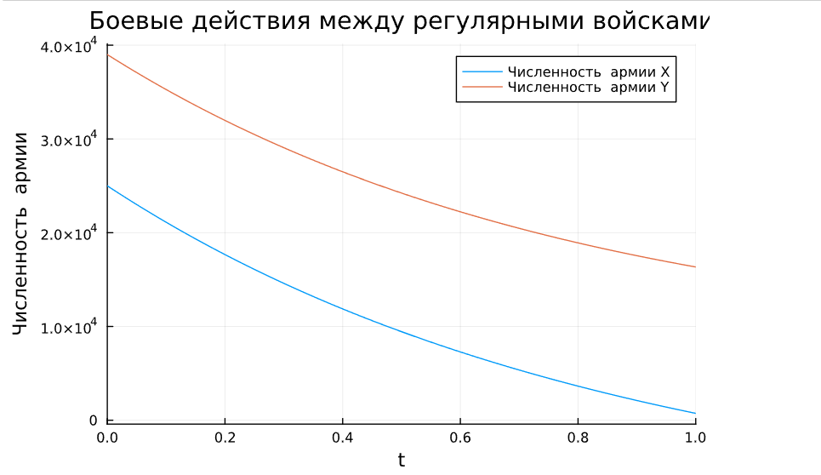

. Модель ведение боевых действий с участием регулярных войск и партизанских отрядов для случая 2 (Julia)

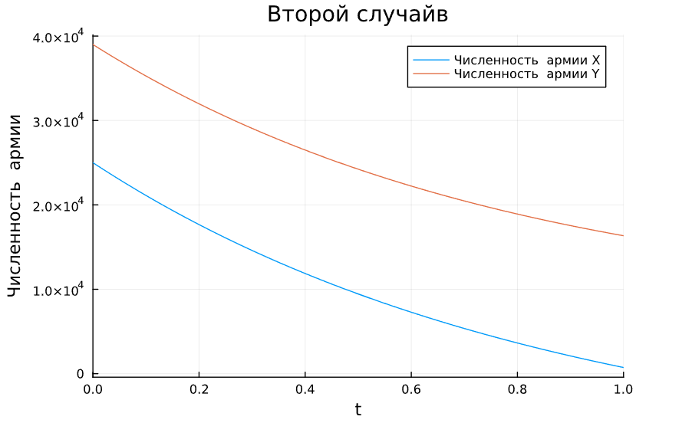

# Выводы

В данной работе мы проанализировали простейшую модель Ланчера, где увидели, что изменение численности армии X стремится к нулю, и если задача решена, то эта сторона считается проигравшей, а y – победителем.

**# Список литературы {.unnumbered}**

1. [Модель боевых действий](https://esystem.rudn.ru/mod/resource/view.php?id=1100257)